 | PANITIA PENERIMAAN PESERTA DIDIK BARU  YAYASAN AL-MA’MUN SUMEDANG  PONDOK PESANTREN, SMP PLUS & SMK  TAHUN AJARAN 2026/2027 | 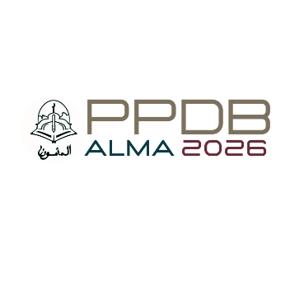
Sekretariat : Dusun. Gunungdatar Desa Gunturmekar Kec. Tanjungkerta Kab. Sumedang 45354

SURAT TUGAS
Nomor: 05.16/Pan. PPDB/SMD/IV/2026

Yang bertanda tangan di bawah ini, Ketua Panitia PPDB Yayasan Al-Ma’mun Sumedang, mendelegasikan Kepada:

- Nama : Ai Siti Nurwaskanah, S.Pd
Jabatan : Guru

Untuk melaksanakan sosialisasi PPDB Yayasan Al-Ma’mun, pada:

Hari, Tanggal : Selasa, 29 April 2025
Tempat : MTsN 1 Cimalaka
Alamat Sekolah :
Jl. Tanjungkerta RT. 1 RW. 10 Desa Licin Kec. Cimalaka Kab. Sumedang

Demikian Surat Tugas ini kami buat, untuk dapat digunakan sebagaimana mestinya. Atas perhatian dan kerjama bapak/ibu, kami ucapkan terima kasih. Wassalamualaikum wr. Wb.

Tanjungkerta, 26 April 2026

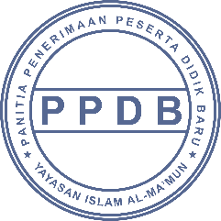
Ketua Panitia PPDB Yayasan Al-Ma’mun

Hj. Nunun Nur Rajab, S.Pd

